INDICAÇÃO Nº4841/2015

Sugere ao Poder Executivo Municipal fazer “operação tapa buraco” na Rua João Roberto Miller, próximo aos números 150 e 130, no bairro Planalto do Sol.

INDICA Ao Senhor Prefeito Municipal, na forma regimental, determinar ao setor competente que tome providências no sentido de fazer “operação tapa buraco” na Rua João Roberto Miller, próximo aos números 150 e 130, no bairro Planalto do Sol.

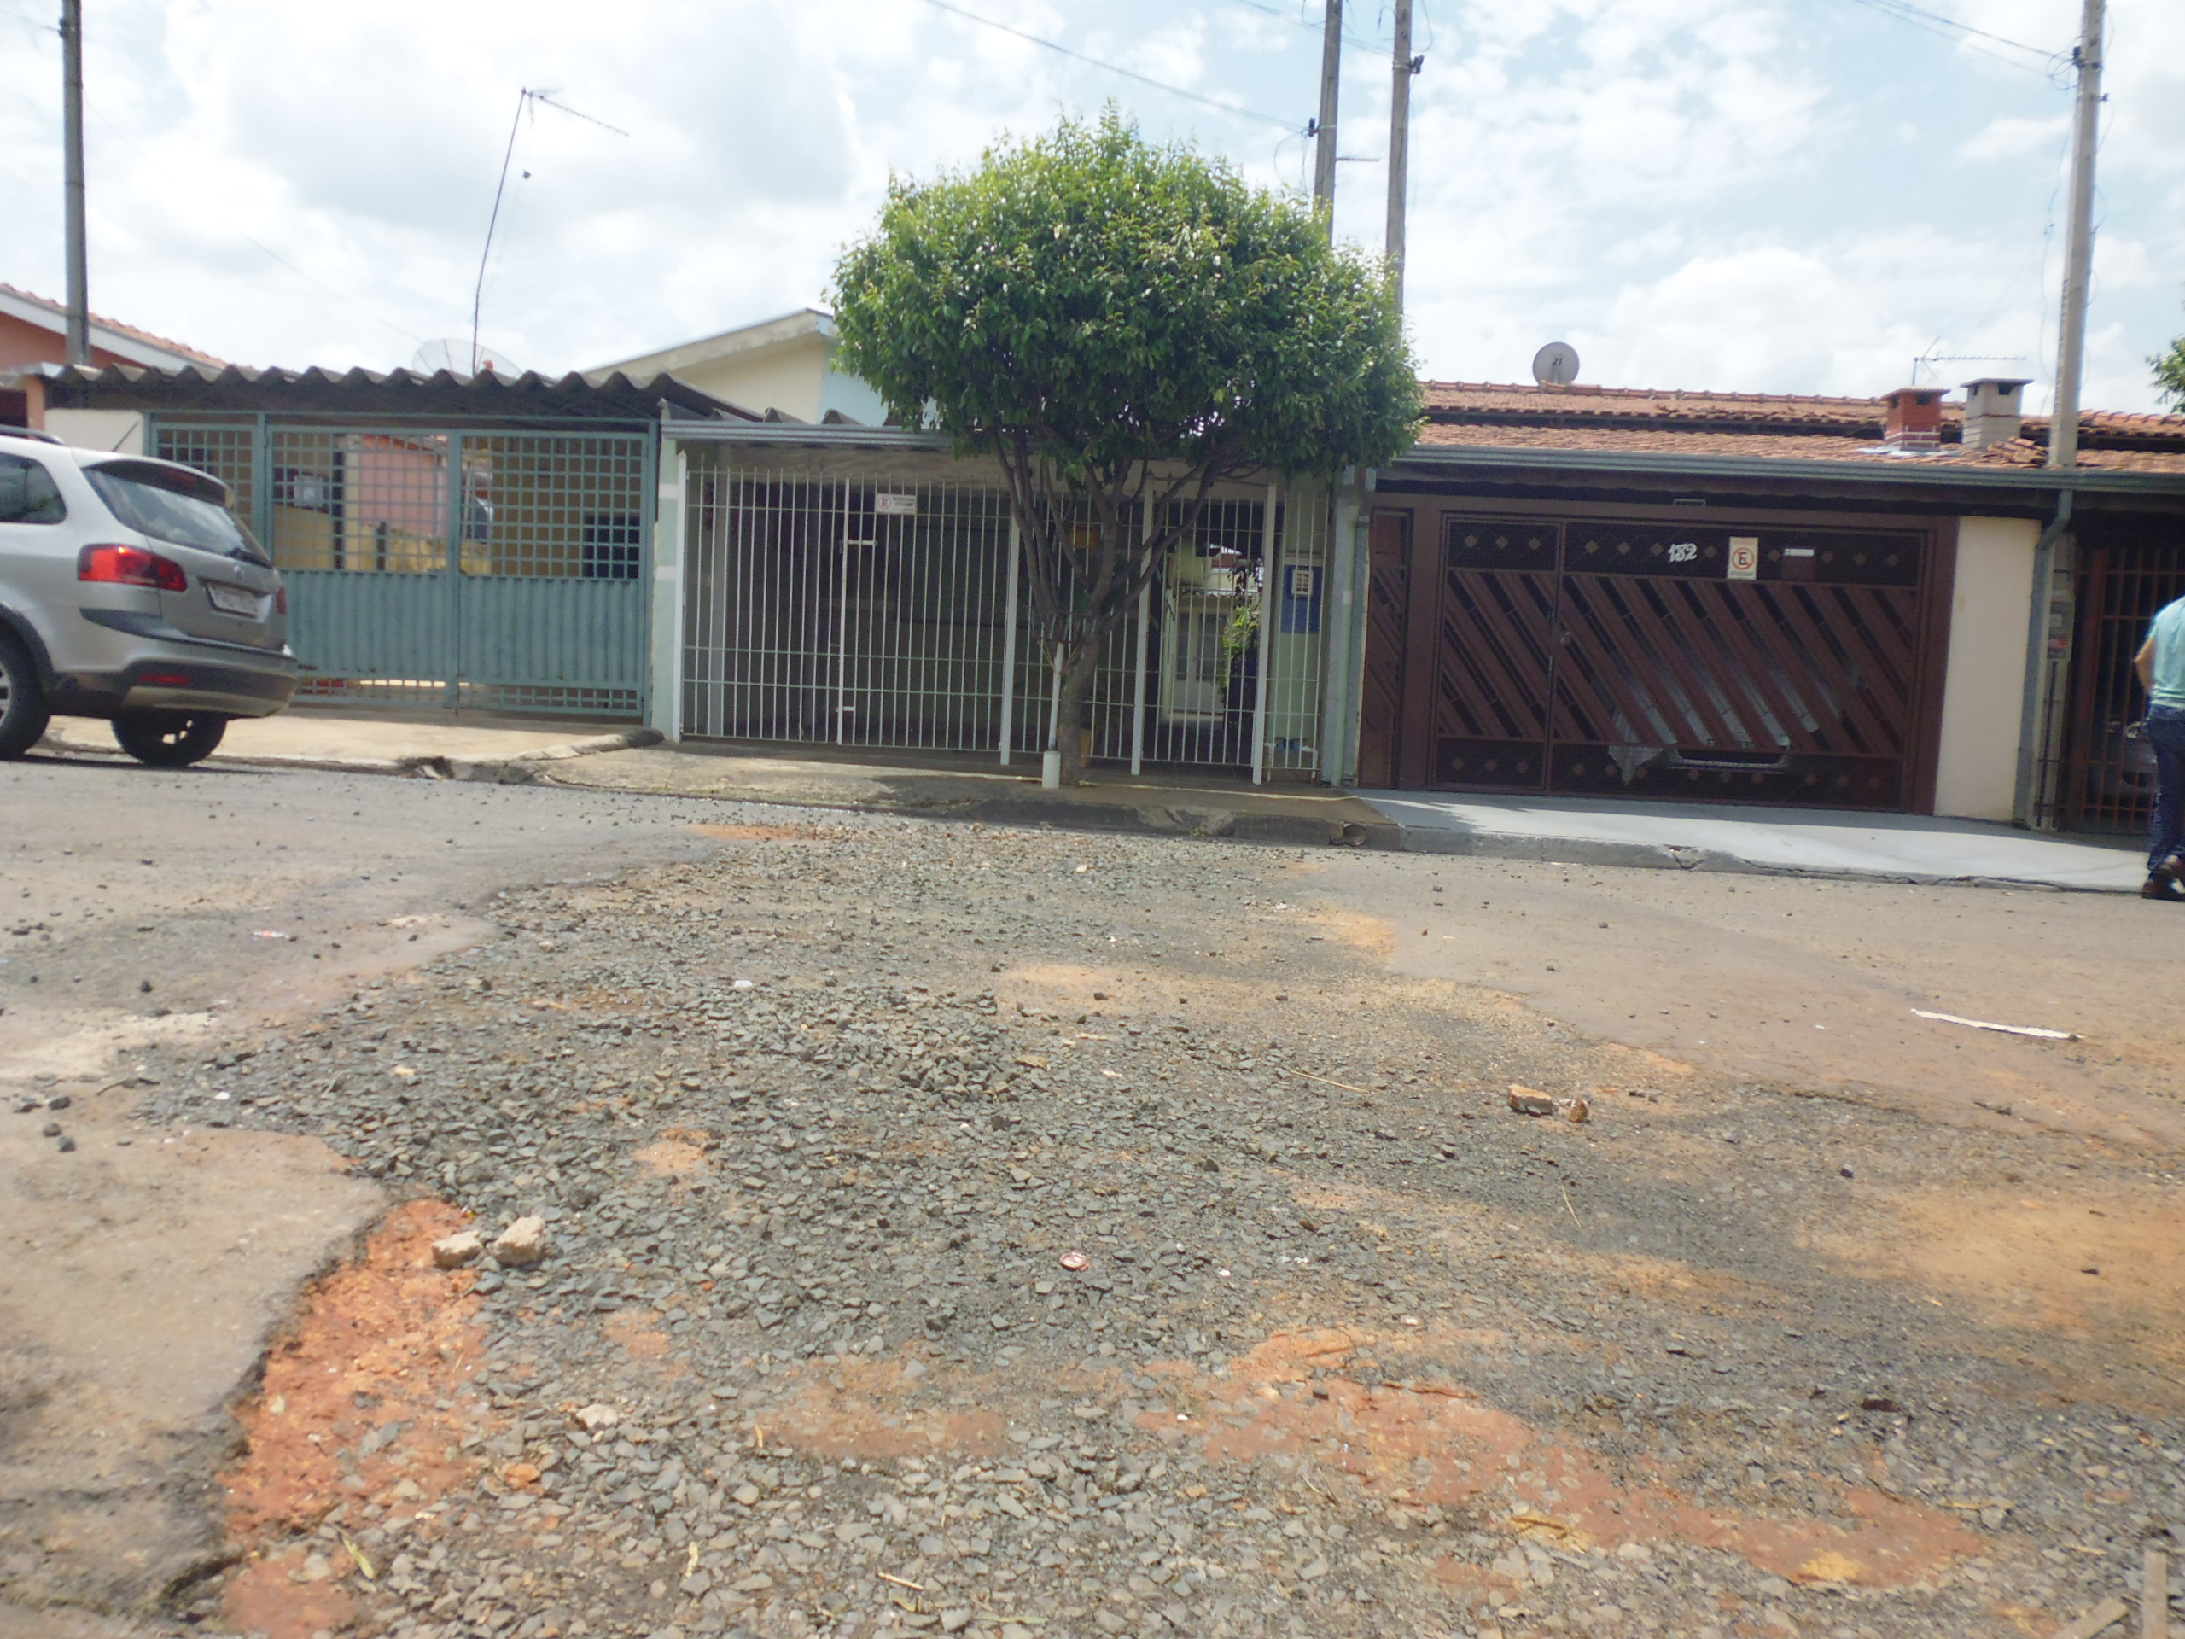
Justificativa:

Conforme visita realizada, este vereador pode constatar que estas vias necessitam que faça o tapa buraco, para melhorar o trânsito no local.
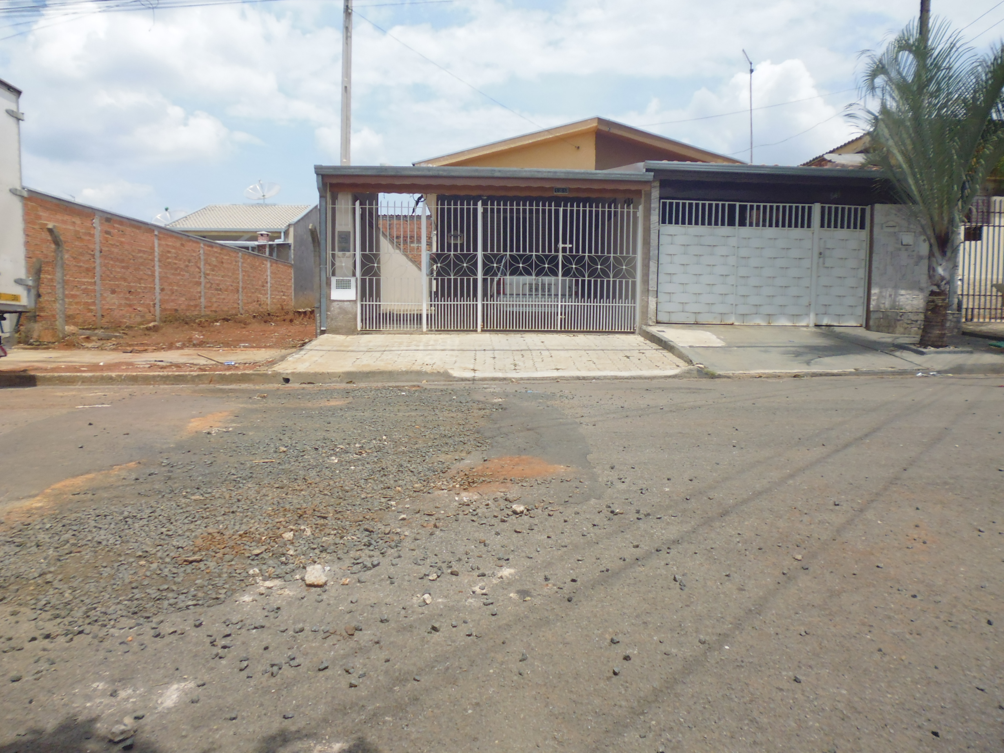

Plenário “Dr. Tancredo Neves”, em 01 de dezembro de 2015.

ADEMIR DA SILVA

-Vereador-

